附件1：北京 中国职工之家 饭店交通示意图
地址：北京市西城区复兴门外大街真武庙路1号
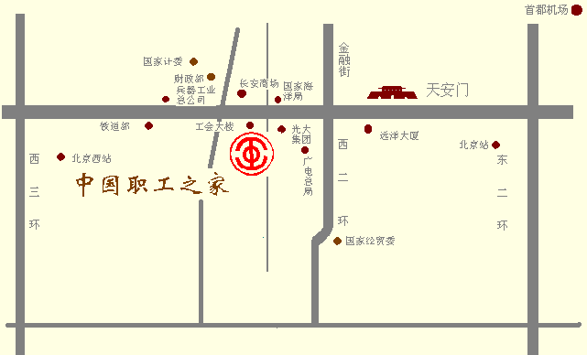

地址：北京市西城区复兴门外大街真武庙路1号（坐落在北京市中心的西长安街畔，距离天安门仅2.5公里，距离首都机场36公里）。
建议出行路线：
地铁1号线南礼士路站D1出口（西南口）直行约660米；
邮编：100045 电话：4001515988 传真：010-58562203

